**值 班 专 报**

**第263期**

**2022年9月20日**

每日情况汇总〔2022〕第263期

[天气预报]

天气：晴；温度：23℃~27℃；风向：风力2-3级。

【消防要情】

9月19日，总队召开灭火救援典型战例复盘会，吴振坤总队长在会上做了重要讲话。刘佐祥副总队长、纪凤革副总队长、和军副总队长作为总队全勤指挥部当日总指挥，分别讲评了每起战例的处置情况，支队主官和分管领导，总队和各支队灭火救援指挥部、后勤装备相关人员，大队和消防救援站除执勤值班外的全体指战员参加会议。

【灭火救援】

9月19日0时至9月20日0时，全市共接警出动5起。其中，火灾1起，出动消防车2台（次）、指战员10人（次）。抢险救援和社会救助4起，出动消防车8台（次）、指战员40人（次）。

【综合信息】

截止9月20日10时44分支队对火灾录入情况进行抽查，根据《火灾与警情统计系统应用管理暂行规定》要求，各队站无迟报警情。

9月19日9时35分，支队对各消防救援站岗哨和通信室值班值守情况进行抽查，各消防站人员均在岗在位。

9月19日10时03分，支队利用POC对讲机对岳山街消防站、红海滩大街消防站、向海大道消防站、城北街消防站、滨海大道消防站、青年路消防站、兵工街消防站、公园街消防站进行点调。各队站汇报规范，应答及时。

【全勤抽查】

9月19日8时34分，支队对滨海大道消防站、岳山街消防站交接班情况进行抽查，各队站值班人员全部在岗在位。

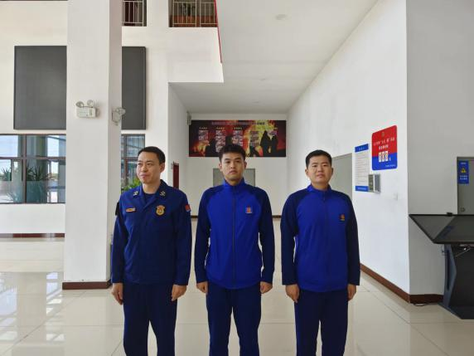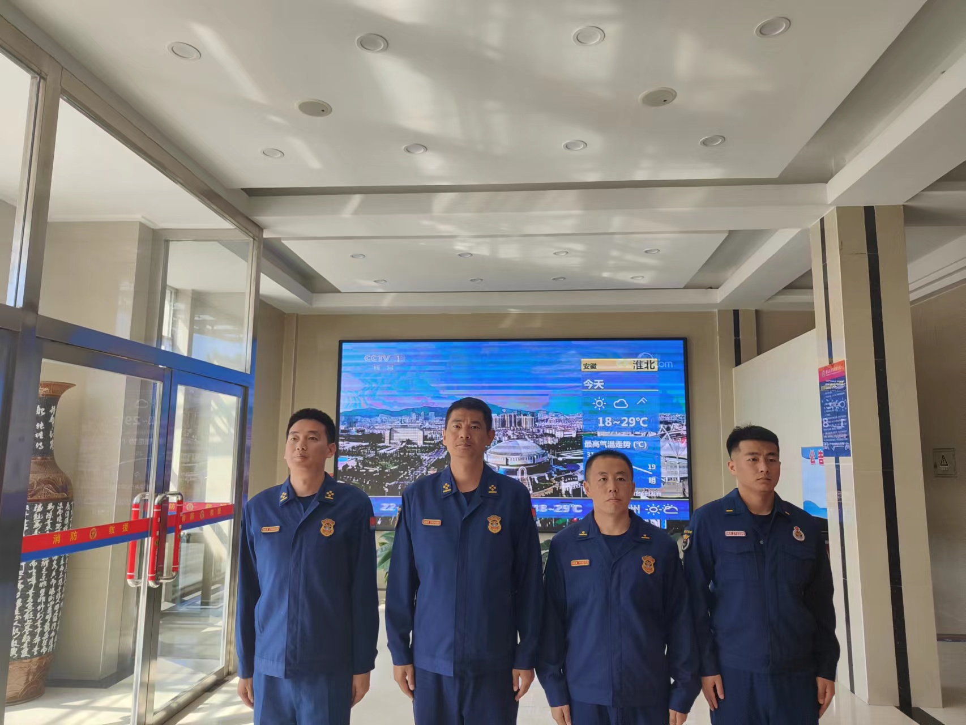

【车辆监控】

9月19日，支队利用车辆监控系统对青年路消防站、红海滩大街站执勤车辆及行政车辆行驶情况进行抽查，青年路消防站、红海滩大街消防站车辆行驶状态平稳。



【队伍管理】

盘山大队测酒8人、饮酒报备0人、饮酒安全提示111人，救援现场安全提示6条。

 

指挥中心 编辑人：赵春浩 刘忠宝